个人简历
细心从每一个小细节开始。
Personal resume

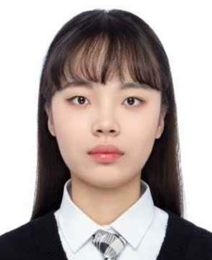
基本信息
姓 名 ：张红阳
民 族 ：汉
电 话 ：15030953579
邮 箱：1745607680@qq.com
住 址：四川省成都市青羊区
出生年月：2003.02
身 高：161cm
政治面貌：共青团员
毕业院校 ：电子科技大学
学 历 ：本科

教育背景

2021.09-2025.06 电子科技大学（985/211/双一流） 护理学
主修课程：
护患沟通与技巧、机能学实验、护理学基础、健康评估、预防医学、慢性病管理、老年护理学、社区护理学、护理研究、精神科护理学、药理学、护理伦理学、护理教育学、药理学、护理职业规划与发展、早期临床接触

实习经历
科研经历
校园经历
技能证书
2024-07至2025-04 四川省人民医院 实习护士
轮转科室：心内科、呼吸内科、内分泌科、肝胆外科、外科ICU、麻醉手术中心、精神医学卫生中心、儿科、产科、妇科、五门诊社区、急诊抢救室
熟练掌握临床诊疗流程及医疗文书规范，熟练使用各种医疗仪器和设备，熟练掌握各项护理操作、各种常见药物的不良反应，正确执行医嘱。
2023.04--2023.06 “局部无影烤灯”实用新型专利设计 队员
在电子科技大学附属医院-四川省人民医院敬洁副教授的指导下，作为负责人之一参加“挑战性课程”实用新型专利的设计，基于目前护理临床操作中存在的问题，设计一款 “局部无影烤灯”。
学会技能：熟练医学文献检索、整理与归纳，熟悉PubMed、CNKI、Web of Science等数据库使用。

2021.09--2022.09 医学院辩论社 社员
1.负责四辩角色，赛前查阅政策文件、学术论文等资料50+篇，撰写陈词，获评委认可；
2.策划“校园辩论周”活动，通过线上线下宣传吸引500+观众参与。
2021.09--2023. 08 E光志愿队 队员
参与2022年电子科技大学迎新活动优秀志愿者、“医心苗圃，园艺健心”活动、22赛季robotex四川省选拔赛优秀志愿者、、附属医院导诊志愿者等志愿服务活动，累计志愿时长100h+。
2022.07--2022.08 ”志愿红光，医路健康“社会实践队伍 队员
问卷调查，科普宣讲，义诊等活动，荣获2022年校级暑假“三下乡”社会实践与志愿服务优秀团队

语言技能：CET-4（536），良好的听说读写能力，快速浏览医学文献及英文文件；
操作技能：稻壳PPT设计师，高效制作汇报PPT，熟练运用WPS进行专业排版，运用Excel进行数据统计与可视化图表制作。

